REQUERIMENTO Nº 746/09
De Providências

“Quanto à possibilidade da substituição das lâmpadas de dois postinhos em frente ao Centro de Especialidades ‘Dr. Domingos Finamore’.”

Considerando-se que, este vereador foi procurado pelos munícipes, solicitando providências quanto à possibilidade da substituição das lâmpadas de dois postinhos em frente ao Centro de Especialidades “Dr. Domingos Finamore” (foto anexa);

Considerando-se que, no período noturno a praça em frente ao Centro de Especialidades está com pontos muito escuros e é usada por alunos da escola E. E. Prof. Ulisses de Oliveira Valente.

REQUEIRO à Mesa, na forma regimental, depois de ouvido o Plenário, oficiar ao Senhor Prefeito Municipal, solicitando-lhe providências junto ao setor competente, quanto à possibilidade da substituição das lâmpadas de dois postinhos em frente ao Centro de Especialidades “Dr. Domingos Finamore”.

Plenário “Dr. Tancredo Neves” em 26 de março de 2009.

José Luis Fornasari
“Joi Fornasari”
-Vereador-

REQUERIMENTO Nº 746/09
De Providências

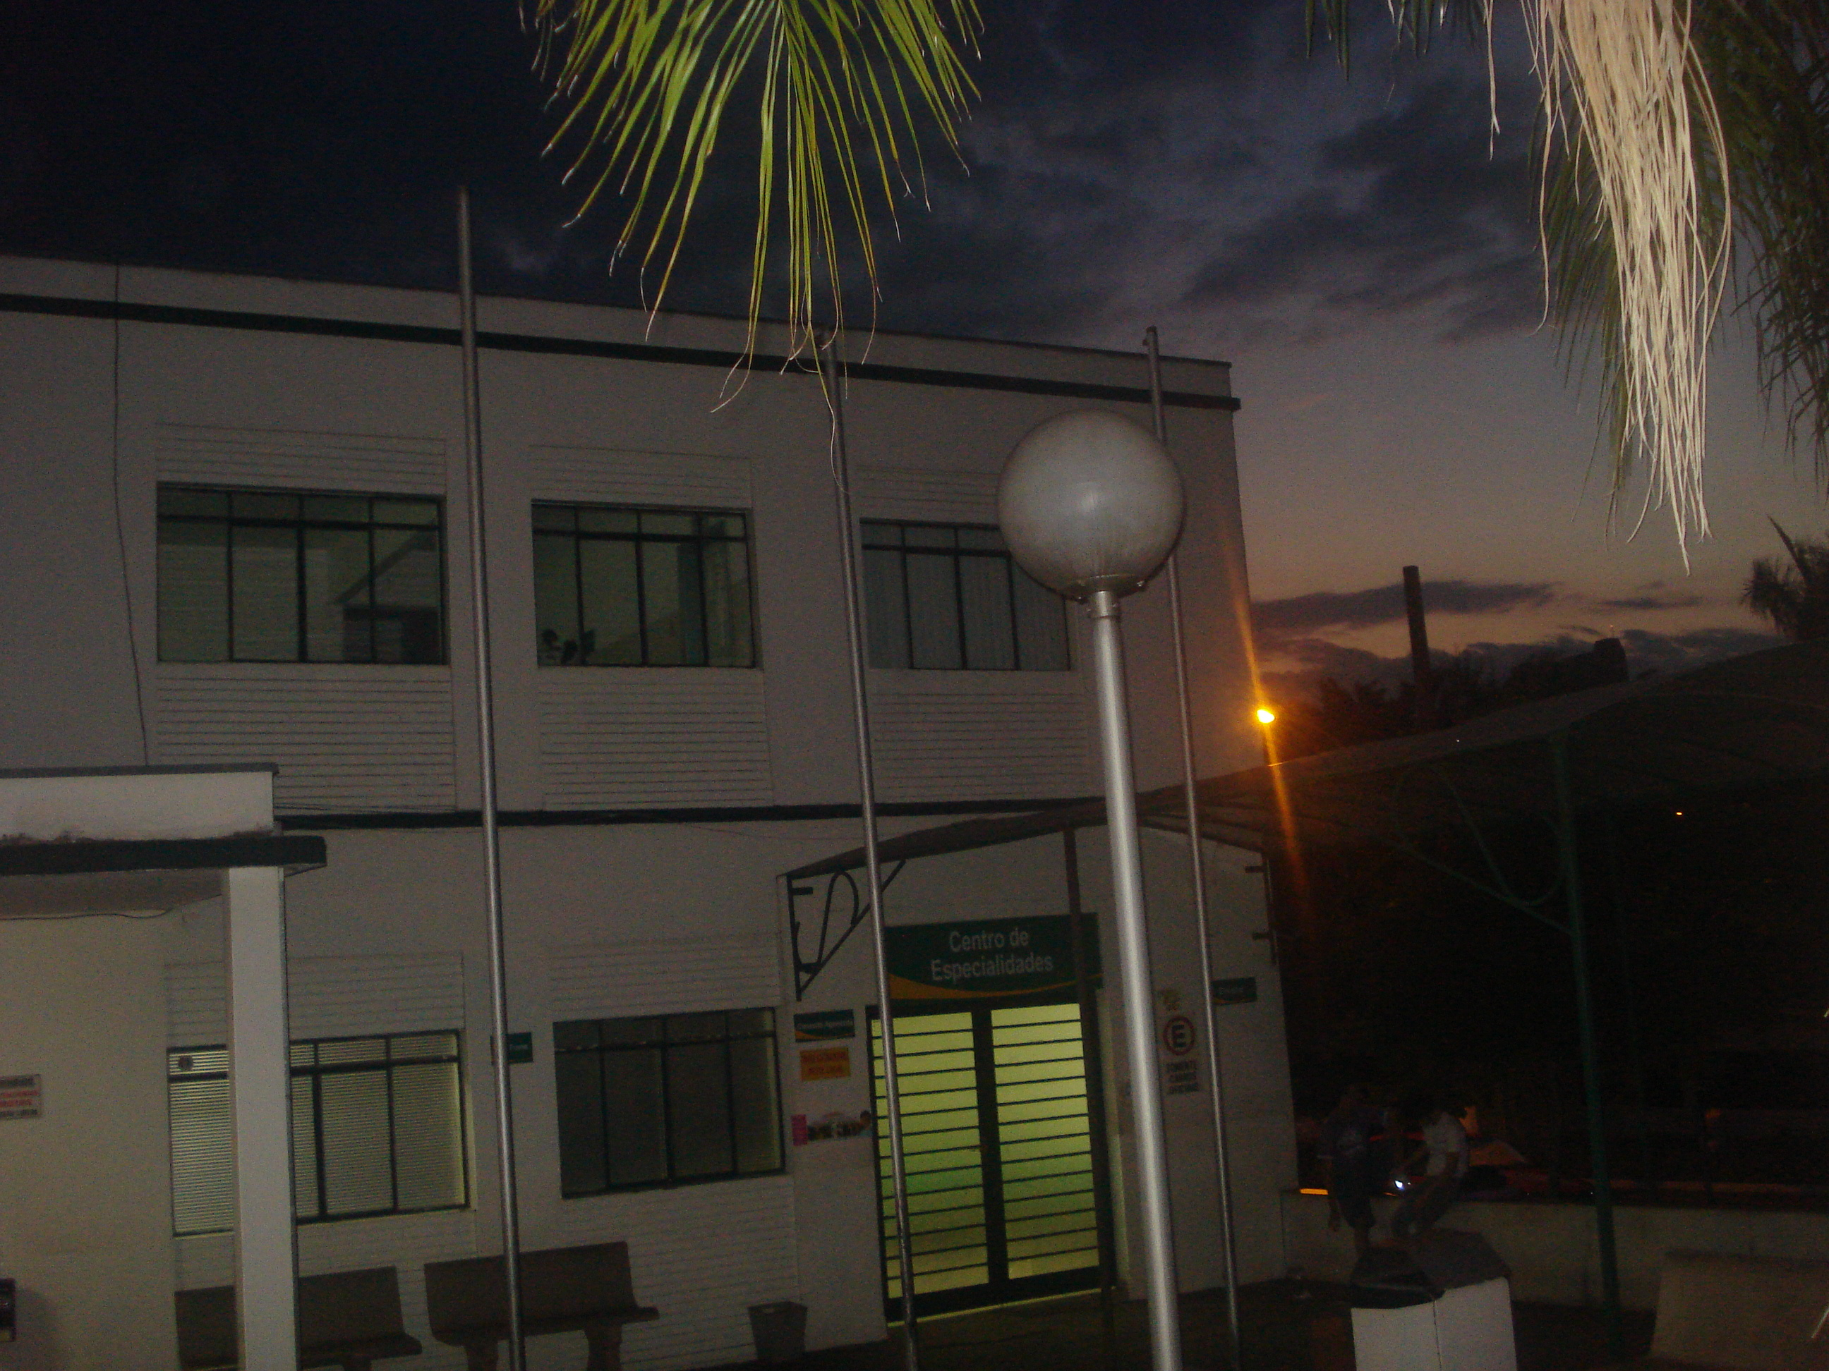

“Quanto à possibilidade da substituição das lâmpadas de dois postinhos em frente ao Centro de Especialidades Dr. Domingos Finamore.”

26/3/2009

